**Как не стать ДРОПОМ? Правовые последствия**

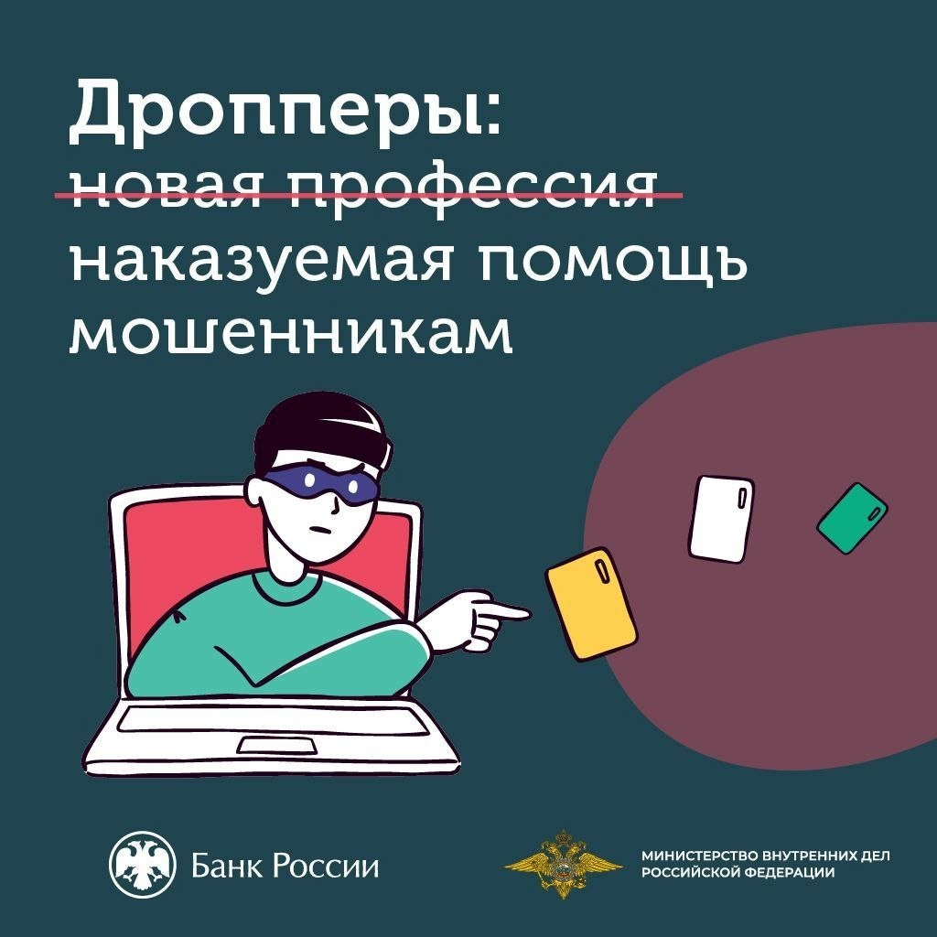

***Кто такой дроп?***

Дроп или дроппер — человек, чья банковская карта используется для транзита или обналичивания украденных мошенниками денег. Мошенники используют чужие карты, чтобы запутать правоохранительные органы и снять с себя ответственность. Дропами часто становятся подростки и студенты.

***Как мошенники втягивают в дроппинг молодёжь?***

Молодых людей часто привлекают способы лёгкого заработка   
без усилий. Они соглашаются заработать небольшую сумму за оформление банковской карты, которую нужно передать чужим людям. Мошенники под видом сотрудников банка могут объяснять, что это нужно для выполнения очередного «плана по продажам». Когда дроппер оформил карту, предлагают дополнительное вознаграждение за то, что он приведёт с собой друга, который тоже оформит карту. Так молодые люди массово втягиваются в дроппинг.

***Как Банк выявляет дропов?***

Для Банка постоянные переводы сумм от разных людей, переводы их на другие счета или снятие в банкомате — это подозрительные операции. Клиенту, который ведёт себя подобным образом, Банк ограничивает операции по карте и в интернет-банке до тех пор, пока клиент не подтвердит законность получения средств. Негативная информация по дропам фиксируется   
и хранится в банках, а также направляется в Центробанк РФ. Поэтому   
в дальнейшем у дропа будут проблемы с получением любой банковской услуги в личных целях.

***Как мошенники используют дропов?***

*• Передача данных карты.* Клиент банка становится дропом, даже если не занимается переводами самостоятельно. Достаточно передать злоумышленникам данные своей карты или доступ к интернет-банку.

*• Отклик на вакансию.* Мошенники заинтересованы в найме «дроповодов», которые организуют и контролируют работу дропов  
в отдельном регионе. Требования к работникам предъявляются минимальные, как правило, нужен гарантийный депозит как страховка от кражи средств самим дропом.

**Можно ли стать дропом ненамеренно?**

Да, мошенники используют схемы для вовлечения в дроппинг ничего   
не подозревающих клиентов Банка.

*• Ошибочный перевод*. Вам поступает перевод и звонит неизвестный. Он сообщает, что случайно перевёл деньги не на тот счёт и просит вернуть   
их, предлагая вам оставить себе часть средств за услугу. Согласившись,   
вы можете стать соучастником кражи.

*• Просьба снять деньги в банкомате*. К вам у банкомата подходит человек и рассказывает, что забыл банковскую карту дома, ему очень нужны наличные деньги, предлагает сделать перевод вам на карту, а вы тут же снимите и отдадите. На первый взгляд, ничего плохого в этом нет, но если полученные деньги были украдены, вы можете стать дропом-обнальщиком.

*• Работа с переводами.* Злоумышленники могут предложить соискателю работу, связанную с переводами или обналичиванием средств, не предупредив, что она касается украденных денег. Соискатель в таком случае становится соучастником преступления.

**КАК НЕ СТАТЬ ДРОПОМ ?**

• Не передавайте никому данные своей банковской карты и саму карту.

• Если потеряли карту, сообщите об этом в Банк и заблокируйте карту.

• Не соглашайтесь переводить деньги по просьбе неизвестных людей.

• Если на карту поступил неожиданный перевод, не переводите и не снимайте поступившие средства, сразу сообщите Банку о необходимости вернуть средства.

• Не соглашайтесь снимать деньги в банкомате для кого-то,   
даже если кажется, что так вы поможете человеку.

**Быть дропом — это преступление?**

5 июля 2025 года вступил в силу Федеральный закон от 24.06.2025   
№ 176-ФЗ, которым вводится уголовная ответственность   
для дропперов – подставных лиц, которых мошенники используют   
для обналичивания или перевода украденных денег.

Закон вносит изменения в статью 187 Уголовного кодекса Российской Федерации «Неправомерный оборот средств платежей», предусматривающие ответственность для лиц, которые под влиянием злоумышленников   
или за денежное вознаграждение оформляют или передают свои банковские карты мошенникам.

Так, за передачу из корыстных побуждений банковской карты   
(или других средств электронного платежа) другому лицу для того, чтобы   
тот осуществил с ее помощью какие-либо незаконные действия, а также   
за совершение незаконных операций из корыстной заинтересованности   
по указанию другого лица предусмотрено наказание от штрафа в размере   
от 100 до 300 тысяч рублей и до лишения свободы сроком на 3 года.

В случае приобретения карты для передачи другому лицу, который замыслил совершить противоправные действия, виновному лицу грозит наказание от штрафа в размере от 300 тысяч до 1 млн рублей и до лишения свободы на срок до 6 лет со штрафом от 100 до 500 тысяч рублей.

Наиболее серьезная ответственность предусматривается   
за осуществление неправомерных операций с использованием чужих банковских карт или электронных кошельков. Максимальное наказание   
за такое преступление предусмотрено в виде лишения свободы на срок   
до 6 лет со штрафом в размере от 300 тыс. до 1 млн рублей.

Клиент банка, впервые совершивший это преступление, освобождается от уголовной ответственности в случае, если согласится активно содействовать раскрытию и расследованию преступления и добровольно назовет лиц, совершивших другие преступления с помощью этой карты.

**Не передавайте свою банковскую карту или реквизиты доступа   
к ней тем людям, которым вы не доверяете. Не предоставляйте посторонним возможность использовать приложения банков на своем компьютере или смартфоне. Внимательно относитесь к переводам   
на ваши счета от неизвестных, особенно если они связаны с просьбами   
их обналичить или перенаправить. Получение вами денежного вознаграждения за подобные действия грозит привлечением к уголовной ответственности.**

**ЧТО ДЕЛАТЬ, ЕСЛИ ВАС ВОВЛЕКЛИ В ДРОППИНГ?**

• Немедленно приостановите все операции с картой в интернет-банке. Позвоните в Банк «РОССИЯ» по телефону 8 800 100-11-11.

• Обратитесь по телефону горячей линии в полицию — 112